Gar Buļļu upes krastu, gleznainā vietā, starp bērzu birzēm (dota zeme vienkārši stāv tukša, lai gan ir lielas perspektīvas tās attīstībai turpmāk) vēlamies izveidot atpūtas zonu Bolderājas un Daugavgrīvas rajonu iedzīvotājiem, kā arī viesiem.

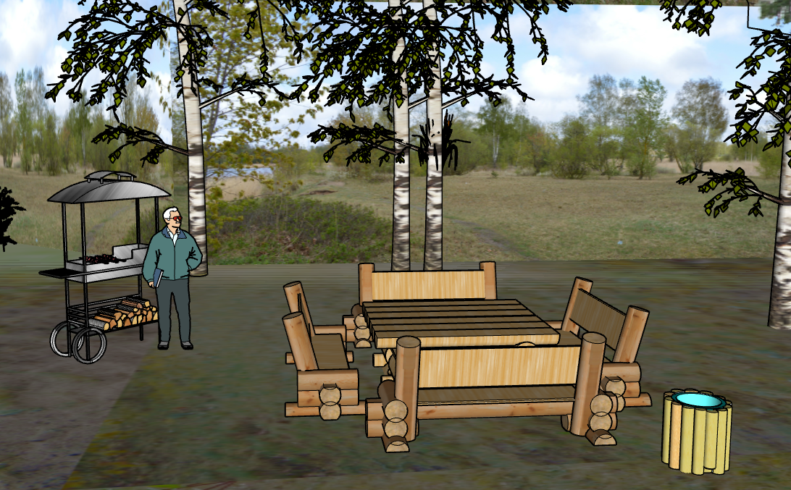

Visa krasta garumā ierīkot 10.piknika zonas ar galdiem un mangaliem, kā arī atkritumu konteineriem un miskastēm.

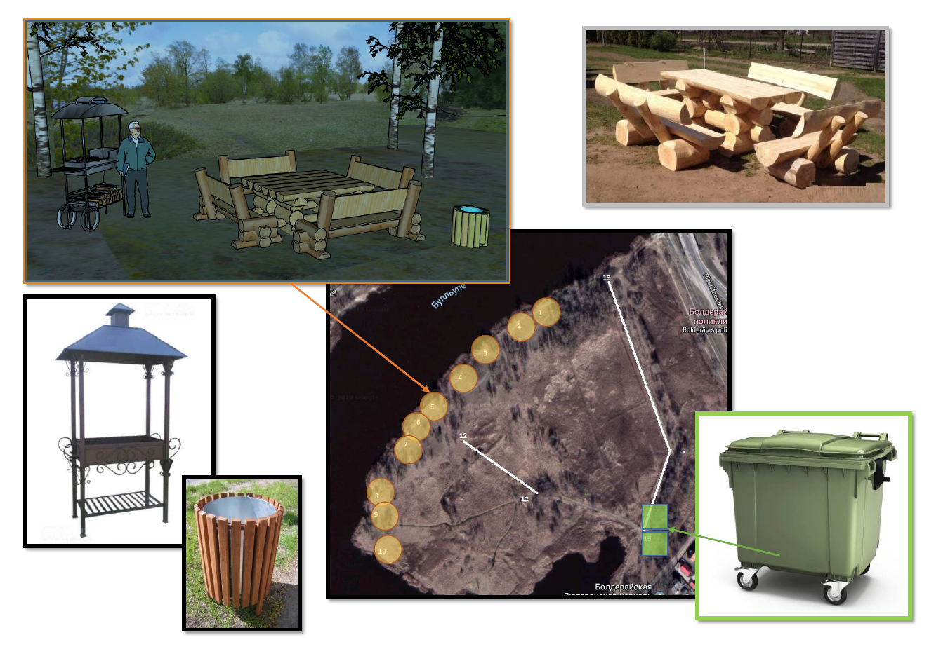

Papildus noteikti jāierīko arī bērnu aktivitāšu un rotaļu laukumu.
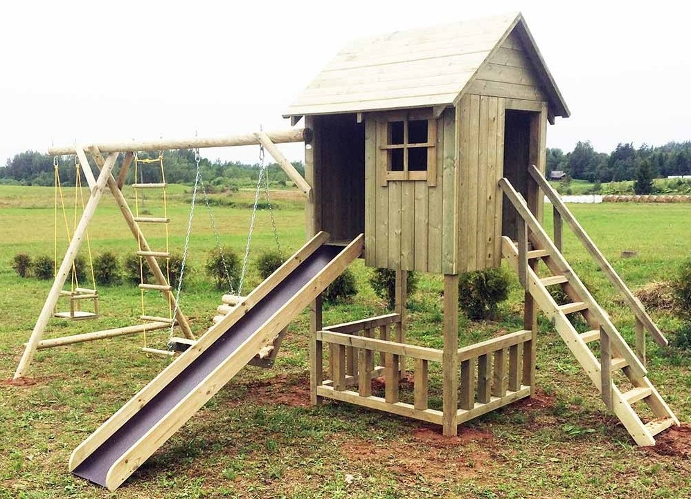

Perspektīvā šajā zemes gabalā, kas ir apmēram 1.kvadrātkilometru liels, var ierīkot lielu atpūtas zonu gan bērniem, gan pieaugušajiem, ar bērnu un sporta laukumiem, pludmalēm, kuru mūsu rajonam ļoti trūkst.
